PROPAGAZIONE DI ONDE P e S VISUALIZZAZIONE ATTRAVERSO LE SLINKY

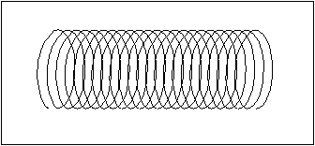
Visualizzazione dell’ onda P attraverso le slinky

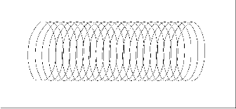
Visualizzazione dell’ onda S attraverso le slinky

